Вт. Фев 13th, 2024 4:28:20 PM
Новые УРОКИ
Новый сайт от проекта UROKI.NET. Конспекты уроков, классные часы, сценарии школьных праздников. Всё для учителя - всё бесплатно!

КЛАССНЫЙ РУКОВОДИТЕЛЬ ПРОФОРИЕНТАЦИОННЫЕ УРОКИ

Профориентационное занятие
«Россия в развитии: было, стало, будет»

От Глеб Беломедведев
⬧ ФЕВ 13, 2024  #видео, #загадки, #кроссворд, #пазлы, #поговорки, #пословицы, #презентация, #профессия, #профориентационный урок, #ребус, #Россия, #Россия - мои
горизонты, #советы, #стихотворение, #тесты, #технологическая карта, #чек-лист  Время прочтения: 33 минут(ы)

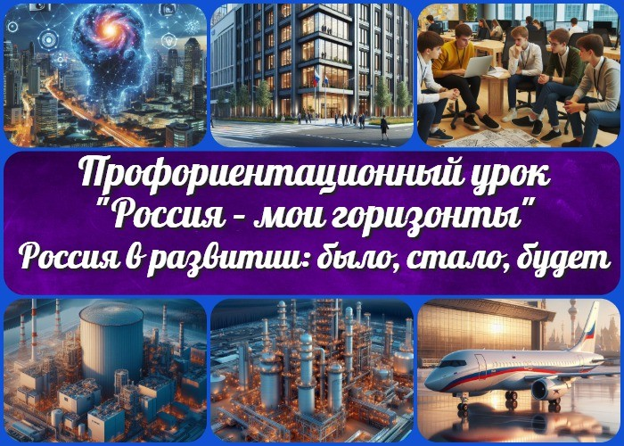

Содержание [Скрыть]

- Тема 26. Профориентационное занятие «Россия в развитии: было, стало, будет» — четверг, 14.03.2024 (14 марта 2024 года)
- Россия в развитии: было, стало, будет — профориентационное занятие «Россия – мои горизонты»
- Вступление
- Выберите похожие названия
- Возраст детей
- Класс
- Календарно-тематическое планирование курса «Россия — мои горизонты»
- Название образовательного проекта
- Тип мероприятия
- Уровень
- Формат профориентационной работы
- Подход
- Цели
- Задачи
- Форма организации урока
- Приемы, методы, технологии обучения

- Прогнозируемый результат
- Предварительная работа
- Оборудование и оформление класса
- Ход занятия / Ход мероприятия
  - Организационный момент
  - Вступительное слово классного руководителя 21 Сценарный план
  - 1. Было: Исторический обзор
  - 2. Стало: Современное состояние
  - 3. Будет: Перспективы развития
  - 4. Динамичные изменения в образовании
  - 5. Практические упражнения и обсуждение
- Подведение итогов занятия
- Технологическая карта
- Смотреть видео по теме
- Полезные советы учителю
- Чек-лист педагога
- Стихотворение
- Кроссворд
- Тесты
- Загадки
- Пословицы и поговорки
- Ребус
- Пазлы
- Презентация
- Список источников и использованной литературы

Тема 26. Профориентационное занятие
«Россия в развитии: было, стало, будет»
— четверг, 14.03.2024 (14 марта 2024 года)
Россия в развитии: было, стало, будет — профориентационное занятие «Россия – мои горизонты»
Вступление


Приветствую вас, уважаемые классные руководители! Сегодня мы с вами отправимся в увлекательное путешествие по истории, настоящему и будущему нашей Родины. Данный профориентационный урок поможет нашим ученикам лучше понять, какие перспективы предоставляет развитие страны, и как они могут внести свой вклад в будущее. Помимо конспекта урока, здесь вы найдете технологическую карту, презентацию, кроссворд и другие активности, чтобы сделать обучение более
интересным и эффективным.

Выберите похожие названия

«Горизонты России: история, современность, будущее»
«Стратегии успеха: Россия на горизонте»
«Меняющаяся Родина: пути развития и профессиональные горизонты»

Возраст детей
11-17 лет

Класс
6-11 класс

(Шаблон мероприятия. Откорректируйте для своего класса и выберите подходящую активность, соответствующую возрасту детей, внизу конспекта)

Дата проведения

Четверг, 14.03.2024 (14 марта 2024 года)

Календарно-тематическое планирование курса «Россия — мои горизонты»

КТП «Россия — мои горизонты»

Название образовательного проекта

«Билет в будущее»

Тип мероприятия

— Всероссийский профориентационный урок «Россия – мои горизонты»

Уровень

[выберите нужный уровень]

базовый уровень (рекомендованная учебная нагрузка – не менее 40 часов в год); основной уровень (не менее 60 часов в год);
продвинутый уровень (не менее 80 часов в год).

Формат профориентационной работы
Внеурочная деятельность (профминимум, внеурочка, РМГ)

Подход
Информационно-обучающий подход

Цели

Познакомить учеников с ключевыми этапами исторической эволюции страны. Осветить современное состояние страны, выявив ключевые сферы роста.
Проанализировать перспективы будущего прогресса государства и возможности для молодого поколения.

Задачи

Рассмотреть основные этапы исторической эволюции РФ. Проанализировать экономическое и социокультурное состояние страны.
Рассмотреть перспективы прогресса нашей страны и роль профориентации в этом процессе.

Форма организации урока
Групповые и индивидуальные активности, презентация, обсуждение.

Приемы, методы, технологии обучения

Интерактивная лекция, групповое обсуждение, анализ успешных историй, практические упражнения.

Прогнозируемый результат
Ученики поймут и оценят динамику усовершенствования России, осознают свою роль в предстоящем прогрессе страны, смогут выделить сферы профессионального интереса.

Предварительная работа
Подготовка педагогом презентации, технологической карты, кроссворда и материалов для практических упражнений.

Оборудование и оформление класса

Проектор, экран, доска,
материалы для групповых активностей.

Ход занятия / Ход мероприятия

Организационный момент
Уважаемые ученики, добро пожаловать на наш классный час «Россия — мои горизонты» . Прежде чем мы начнем, давайте проведем небольшую проверку присутствия. Ребята, убедитесь, что учебные материалы у каждого на своем месте – тетради, ручки. Дежурные, также, пожалуйста, подготовьте проекционный экран для предстоящей презентации.

Прошу вас также обратить внимание на то, что в течение урока прошу отключить мобильные телефоны, чтобы ничто не отвлекало нас от важной темы, которую мы сегодня рассмотрим. Давайте создадим подходящую обстановку для продуктивного обучения и обсуждения. Начнем наше путешествие в мир профориентации и развития.

Вступительное слово классного руководителя

Цитата:
«Будущее страны – в руках тех, кто осмелится мечтать и стремиться к воплощению своих мечтаний в жизнь.»
— Елена Горюнова, 1978–н.в., российская предпринимательница,
лауреат премии «Женщина года в бизнесе».
Уважаемые ребята, сегодня я рада приветствовать вас на профориентационном уроке
«Россия в развитии: было, стало, будет». Этот урок представляет собой уникальную возможность заглянуть в прошлое, понять настоящее и, самое главное, задуматься о том, какое будущее мы сможем построить вместе.

Мы живем в невероятно интересный и сложный период истории, и ваши решения, ваши выборы будут иметь влияние на будущее не только ваших личных жизней, но и нашей общей Родины – России. Сегодня мы обсудим, какие возможности открываются перед вами, как перед будущими профессионалами, и как ваши интересы и навыки могут сыграть важную роль в прогрессе нашей страны.

Профориентация – это не просто выбор профессии. Это возможность понять, какой вклад вы можете внести в развитие общества, каким образом ваш труд и ваша преданность могут стать частью успешного грядущего. Каждый из вас – это капля в океане, но именно от каждой капли зависит общая картина.

Мы обсудим, какие изменения произошли в нашей стране за долгие годы ее существования, каковы современные вызовы и возможности. Этот урок не только приоткроет вам дверь в профессиональный мир, но и поможет вам лучше понять, как ваша индивидуальность может соответствовать потребностям общества.

Поэтому давайте вместе погрузимся в этот увлекательный и познавательный опыт, который, несомненно, поможет каждому из вас на пути к успешному и осмысленному будущему. Спасибо за внимание, и начнем наше увлекательное путешествие по профориентации и росту России.

Сценарный план

Было: Исторический обзор

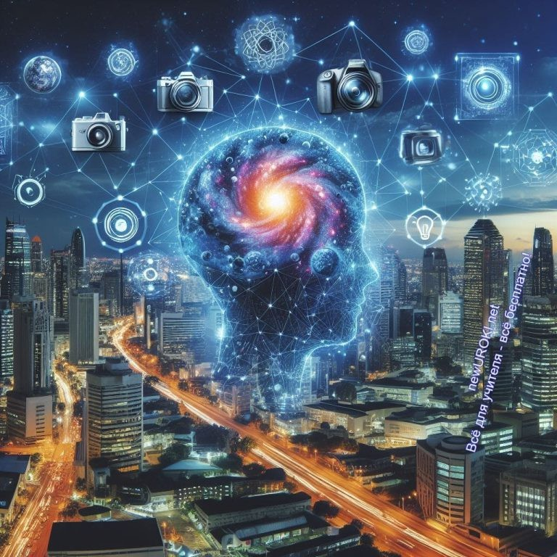

Иллюстративное фото

Основные этапы исторического развития России.

Переносимся в глубокое прошлое, где каждый веха в истории Родины оставила свой след. Начнем с рассмотрения формирования первых государственных образований на территории, которую мы сегодня называем Россией. Древние княжества, такие как Киевское, Новгородское, будут нашими точками отправления в путешествии по времени.

Следующим этапом будет период Монгольского нашествия, которое оказало огромное влияние на формирование русского государства. Мы рассмотрим, какие изменения произошли в политической системе и общественной жизни, а также как русский народ сохранил свою культурную идентичность в трудные времена.

Далее наш путь пролегает через эпоху Великих Реформ, проведенных Петром I. Изменения в армии, управлении, культурной жизни стали ключевыми шагами к становлению мощной и модернизированной Российской империи.

Следующей вехой будет рассмотрение революционных событий в начале XX века, которые привели к образованию Советского Союза. Мы исследуем, какие перемены произошли в общественной сфере и экономике, и как это повлияло на дальнейший расцвет страны.

Таким образом, первый подраздел нашего урока позволяет ученикам углубленно исследовать ключевые моменты в истории России, понять, как формировалось государство и какие вызовы преодолевали наши предки, строя свое завтра.

Освещение значимых изменений и достижений в прошлом.

Продолжаем наше увлекательное путешествие по истории государства. Погружаемся в прошлое, наполненное великими переменами и достижениями.

Период Руси и первых государственных формирований принес с собой не только трудности и испытания, но и великие свершения. На нашей территории, формировались первые культурные и политические центры, создавались уникальные художественные произведения и архитектурные шедевры, ставшие наследием не только для государства, но и для всего мира.

Эпоха Монгольского нашествия также оставила свой след в истории. Сложные времена требовали неординарных решений. В этот период Россия научилась сочетать традиции с новаторством, что сыграло ключевую роль в формировании её уникальной идентичности.

Переходя к эпохе Великих Реформ, мы видим, как страна стремилась к модернизации и прогрессу в различных областях. Эти изменения каснулись армии, управления, образования, искусства. Государство шагнуло в новую эру, переосмысливая свою роль и место в мировой истории.

Революционные события начала XX века, приведшие к образованию Советского Союза, также оказали глубокое влияние на жизнь и развитие России. Эксперименты и вызовы этого времени формировали новые горизонты для государства и его граждан.

Таким образом, второй подраздел нашего урока позволяет ученикам осмыслить важные моменты и переменные пути, проторенные государством в прошлом.

Акцент на важных моментах, формировавших современное общество и экономику.

Продолжим наше увлекательное исследование истории, которая легла в основу формирования современного общества и экономики нашей Родины.

Первым значимым моментом, который сыграл важную роль в становлении современного общества, была Реформа Петра I. В это время государство Российское стремительно приближалось к европейским стандартам. Нововведения в армии, государственном управлении, административном делении — всё это оказало глубокое влияние на формирование структуры государства.

Далее следует обратить внимание на период правления императрицы Екатерины II. Её реформы, также направленные на модернизацию и европеизацию, оставили яркий след в истории страны. Особое внимание уделялось образованию и культурному

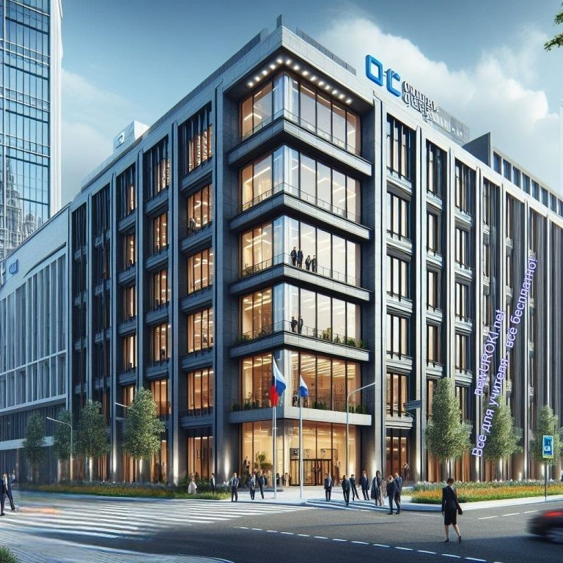
развитию. Это время можно считать точкой отсчета для формирования общества, основанного на знаниях и культурном разнообразии.

Неотъемлемой частью формирования современного общества стали события XX века, включая период Советского Союза и последующие годы. Индустриализация, научно- технический прогресс и социальные изменения — все эти факторы влияли на структуру и характер общества.

Переходя к экономике, важно отметить, как формировались ключевые отрасли и промышленные сектора государства. Индустриализация, начавшаяся в XIX веке и активно развивавшаяся в XX веке, привела к становлению России как промышленной державы. Особое внимание уделено энергетике, машиностроению, а также совершенствованию науки и технологий.

Таким образом, этот блок урока поможет ученикам лучше понять важные моменты в истории нашей Родины, которые сформировали современное общество и экономику.

Стало: Современное состояние

Иллюстративное фото

Экономический обзор: ключевые отрасли, инновации, экономический рост.

Продолжим наше увлекательное путешествие и рассмотрим, как выглядит современное состояние государства. В наши дни, когда глобализация стала неотъемлемой частью мировой экономики, Россия активно участвует в формировании нового экономического порядка.

Первым ключевым аспектом, который мы рассмотрим, является экономика. Современная держава успешно преодолевает вызовы и трудности, с которыми

столкнулась в период кризиса в 90-х годах. Несмотря на санкции со стороны некоторых государств, РФ демонстрирует стабильный и динамичный экономический рост.
Ключевые отрасли, такие как энергетика, машиностроение, информационные технологии и сельское хозяйство, играют важную роль в формировании благосостояния страны.

Особое внимание следует уделить инновациям. Современная Родина активно внедряет новые технологии и научные разработки в различные сферы жизни. Инновационные проекты в области медицины, транспорта, искусственного интеллекта способствуют повышению конкурентоспособности РФ на мировой арене.

Также необходимо отметить, что, несмотря на сложности в мировой политике, Российская Федерация активно развивает сотрудничество с другими странами и международными организациями. Экономические связи и торговля играют важную роль в укреплении позиций страны в мировом сообществе.

Таким образом, этот блок урока поможет ученикам лучше понять современное состояние страны, её экономический потенциал, инновационные достижения и вызовы, с которыми сталкивается в современном мире.

Социокультурные изменения: образование, наука, культура.

В этом разделе рассмотрим влияние социокультурных изменений на различные сферы жизни, такие как образование, наука и культура.

Одним из ключевых элементов, формирующих потенциал любого государства, является система образования. Современная держава уделяет особое внимание развитию образовательных программ, поддержке талантливой молодежи и инновационным методам обучения. РФ стремится обеспечить доступность и качество образования, что является фундаментом для успешного будущего.

В области науки мы также активно продвигаем и поддерживаем инновации. Научные исследования, проводимые в университетах и исследовательских центрах, способствуют появлению современных технологий и расширению границ научных знаний. Российская Федерация активно участвует в международных научных проектах, укрепляя свои позиции в мировом научном сообществе.

Культурные изменения играют не менее важную роль в формировании облика страны. Развитие культуры, искусства, литературы и языка способствует укреплению национальной идентичности. Государственная поддержка культурных и творческих инициатив способствует сохранению и продвижению культурного наследия.

Таким образом, этот блок урока поможет ученикам лучше понять, как социокультурные изменения влияют на современное состояние государства. Рассмотрим, какие возможности открываются для молодежи в сферах образования, науки и культуры, и как они могут внести свой вклад в рост экономики Родины.

Освещение успешных историй и проектов в различных сферах.

Дорогие ученики, в этом блоке нашего урока мы сосредоточимся на рассмотрении успешных историй и проектов, которые отражают величие и потенциал нашей страны. Мы с вами погрузимся в мир инноваций и достижений, которые делают нашу Родину одной из ведущих в мировом сообществе.

Начнем с рассмотрения лидирующего положения государства в сфере атомных технологий. РФ активно развивает свою атомную энергетику, строя новые атомные электрические станции как на своей территории, так и за рубежом. Это позволяет обеспечить страну энергией и содействует ее экономическому развитию.

Одним из уникальных достижений нашей державы является полная независимость в области авиастроения. Мы являемся единственной страной в мире, которая освоила производство широкофюзеляжных пассажирских самолетов без участия зарубежных партнеров. Это подтверждает высокий технологический уровень и конкурентоспособность на мировой арене.

Не стоит забывать и о перспективности освоения Северного морского пути. Этот транспортный маршрут открывает огромные возможности для увеличения морских перевозок и сокращения времени доставки товаров между Европой и Азией.
Российская Федерация успешно осваивает этот маршрут, что способствует укреплению ее позиций в мировой торговле и стимулирует экономический рост.

Таким образом, успешные истории и проекты в различных сферах деятельности подчеркивают важность инноваций и научных достижений для роста государства. Эти примеры могут вдохновить наших учеников на поиск своего пути в перспективе и внесение своего вклада в процветание России.

Будет: Перспективы развития

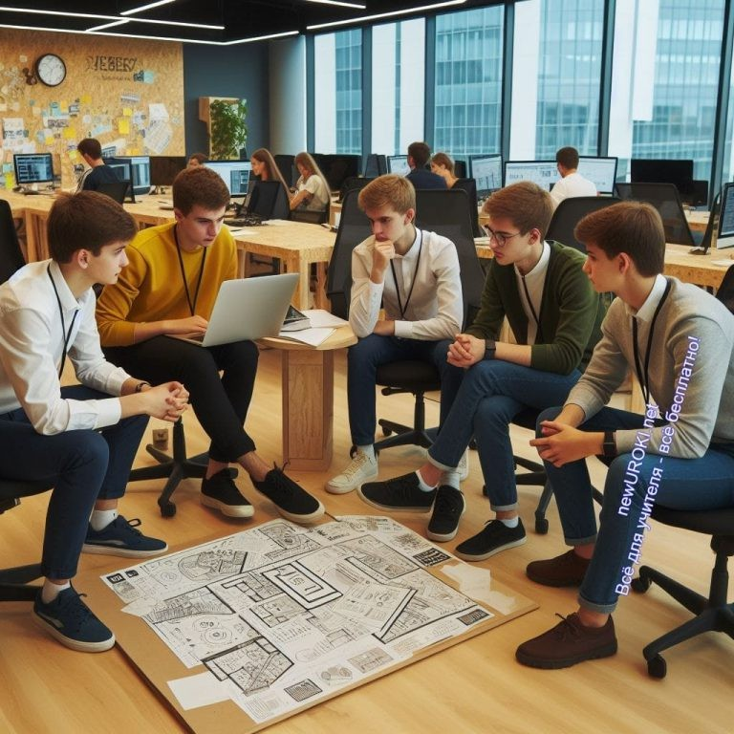

Иллюстративное фото

Прогнозы и стратегии развития России.

Уважаемые ученики, в этом блоке нашего урока мы рассмотрим прогнозы и стратегии развития нашей державы в будущем. Это важный аспект профориентации, который поможет вам понять, какие возможности открываются в перспективе, и как вы можете внести свой вклад в формирование будущего государства.

Современные прогнозы прогресса России подчеркивают несколько ключевых направлений. Первым из них является дальнейшее развитие высокотехнологичных отраслей, таких как информационные технологии, искусственный интеллект и космическая индустрия. Российская Федерация стремится стать лидером в этих областях, что создаст новые возможности для молодых специалистов и предпринимателей.

Еще одним важным направлением является исследование зеленой и атомной энергетики, и экологически чистых технологий. Страна активно работает над снижением зависимости от традиционных источников энергии и внедрением новых, более экологически безопасных решений.

В сфере образования и науки мы также видим стратегии развития, направленные на укрепление позиций нашей Родины в мировом образовательном сообществе.
Создание инновационных образовательных программ и привлечение талантливых ученых и преподавателей позволят улучшить качество образования и подготовку кадров.

Профориентация в этом контексте играет важную роль. Молодые люди должны осознавать свою значимость в достижении целей страны и выбирать профессии, соответствующие потребностям грядущего. Разнообразные возможности для

профессионального роста и самореализации станут основой для успешного и благополучного общества.

Таким образом, прогнозы и стратегии прогресса Российской Федерации предоставляют перспективы для молодого поколения, и каждый из вас может внести свой вклад в формирование успешного будущего государства.

Возможности для молодого поколения в будущем.

Первоначально важно осознать, что перспектива России строится вашими руками. Вас ждут разнообразные возможности для профессионального и личностного роста. Одним из ключевых направлений, которое открывает перед вами наша страна, является развитие высокотехнологичных отраслей. Информационные технологии, искусственный интеллект, космическая индустрия – все эти сферы предоставляют широкие горизонты для тех, кто стремится к научным открытиям и технологическим инновациям.

Вторым важным аспектом является развитие экологически чистых технологий и зеленой энергетики, в том числе и атомной энергетики. Атомная энергетика является одной из самых чистых для окружающей среды. Мы видим, что Россия активно внедряет новые, энергоэффективные решения, что создает возможности для занятия вами активной роли в создании экологически устойчивого будущего.

В образовательной сфере вы сталкиваетесь с возможностью получения высококачественного образования и развития своих талантов. Государство вкладывает средства в инновационные образовательные программы, открывая для вас новые перспективы в научных и образовательных исследованиях.

Одновременно, стратегии развития предусматривают поддержку молодежного предпринимательства и активного гражданского участия. Вам предоставляется возможность влиять на процессы в государстве, принимать участие в социальных инициативах и формировать положительное общественное развитие.

Таким образом, потенциал Российской Федерации наполнен разнообразными возможностями для молодого поколения. Важно осознать свою роль в этом процессе и выбрать тот путь, который соответствует вашим интересам, целям и стремлениям.
Помните, что каждый из вас вносит свой вклад в создание успешного будущего для нашей страны.

Роль профориентации в формировании будущего развития страны.

Профориентация — это не просто выбор профессии, но и важный шаг в сторону активного участия в формировании экономического, социального и культурного ландшафта России. Правильно выбранная профессия становится неотъемлемой частью общегосударственного стратегического плана.

Выбор профессии с учетом потребностей нашей страны в том или ином направлении позволяет формировать кадровый резерв, необходимый для устойчивого роста.
Профессионалы в различных областях, будь то наука, технологии, медицина, искусство или бизнес, играют решающую роль в становлении Родины.

Профориентация также направлена на обеспечение квалифицированными кадрами в ключевых отраслях. Например, расцвет высоких технологий требует специалистов с глубокими знаниями в инженерных и IT-сферах. Усовершенствование зеленой и атомной энергетики нуждается в экологах, атомщиках и специалистах по возобновляемым источникам энергии. Таким образом, выбор профессии становится стратегическим вопросом, определяющим, насколько эффективно РФ сможет реализовать свои стратегические цели.

Еще одним аспектом роли профориентации в формировании будущего — является социальная структура общества. Профессионалы в разных областях формируют общество, определяют его ценности и направление развития. Сплоченное, профессиональное общество способно решать сложные задачи и преодолевать вызовы времени.

Таким образом, профориентация – это неотъемлемая часть стратегии создания успешного будущего для Российской Федерации. Ваш выбор, ваши профессиональные пути имеют значение не только для вас лично, но и для общества в целом. Важно осознать, что ваш вклад в будущее России начинается с выбора профессии и осознания своей ответственности за развитие государства.

Динамичные изменения в образовании

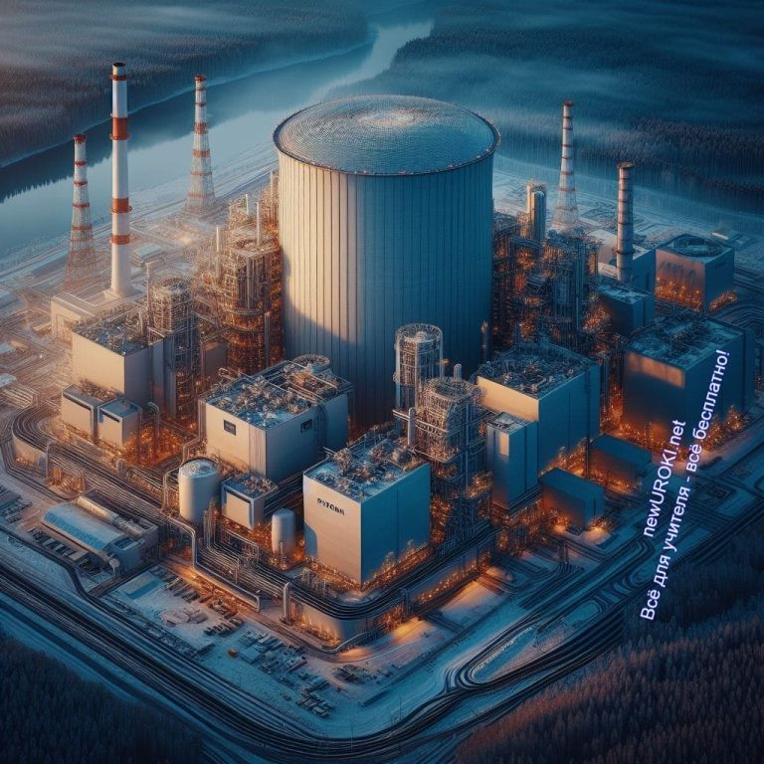

Иллюстративное фото

Современные требования рынка труда.

Уважаемые ученики, разговор об изменениях в образовании неотделим от важной темы – современных требований рынка труда в нашей стране. От того, как мы адаптируем образовательную систему к потребностям рынка труда, зависит не только ваше успешное будущее, но и процветание всего общества.

В современном мире, где технологии развиваются стремительными темпами, рынок труда требует от выпускников не только теоретических знаний, но и практических навыков. Это касается всех сфер, начиная от технических и инженерных специальностей и заканчивая гуманитарными профессиями.

Понимание новейших технологий, умение работать с большими данными, навыки программирования – все это становится неотъемлемой частью профессиональной компетенции. Сегодня работодатели ценят креативность, способность к анализу и решению нетривиальных задач, умение быстро адаптироваться к изменениям.

Если говорить конкретно о нашей Родине, то мы видим, как страна стремительно развивается в таких областях, как высокие технологии, цифровизация и инновации. Это создает растущий спрос на специалистов в области информационных технологий, разработки программного обеспечения, искусственного интеллекта. Однако, также важными остаются традиционные области, такие как промвщленность, медицина, образование, энергетика.

Современные требования рынка труда также накладывают акцент на междисциплинарность и командную работу. Важно, чтобы выпускники были способны работать в разнообразных командных средах, объединяя свои уникальные навыки для достижения общих целей.

Профориентация в этом контексте становится своего рода маяком, направляющим вас в выборе тех областей, где ваши интересы пересекаются с потребностями общества и рынка труда. Это также означает, что образовательные программы должны быть гибкими, обеспечивая студентам широкий спектр знаний и навыков.

Таким образом, современные требования рынка труда представляют собой динамичное поле, где ключевыми элементами становятся технологическая грамотность, гибкость и умение креативно мыслить. Профориентация в образовании должна обеспечивать подготовку выпускников, способных успешно вписаться в этот быстро меняющийся мир труда.

Технологические изменения и их влияние на образование.

Одной из важных черт развития общества становится стремительное внедрение технологий в различные сферы жизни. Это касается не только экономики и производства, но и образования. Современные технологии открывают новые горизонты в обучении, предоставляя доступ к огромному объему информации, ранее недоступной.

Государство активно поддерживает инициативы по внедрению цифровых технологий в образование, стремясь обеспечить широкий доступ к знаниям и сделать обучение более интерактивным и увлекательным. Использование современных образовательных платформ, онлайн-курсов, виртуальных лабораторий – всё это позволяет создать индивидуализированные образовательные траектории, учитывающие потребности каждого ученика.

Технологические изменения также сказываются на методах преподавания и формах контроля знаний. Возможность проведения вебинаров, обсуждение материала в онлайн-формате, использование образовательных игр – всё это вносит разнообразие в учебный процесс и развивает креативное мышление.

Однако, вместе с тем, необходимо помнить и о вызовах, которые несут с собой технологические изменения. Растущая зависимость от цифровых технологий требует от учащегося дополнительной ответственности и самоконтроля. Важно уметь различать информацию, фильтровать данные и использовать технологии с умом.

Наша Родина, будучи в числе лидеров в развитии высоких технологий, создает благоприятные условия для обучения будущих специалистов в сфере IT, программирования, робототехники. Открываются новые перспективы для молодежи в создании инновационных проектов и становлении профессионалами в высокотехнологичных отраслях.

Таким образом, технологические изменения предоставляют уникальные возможности для образования, однако влекут за собой необходимость постоянного обновления знаний и адаптации к быстро меняющемуся миру. Развитие информационной грамотности и умение эффективно использовать технологии становятся важными компетенциями, которые помогут вам успешно вписаться в современную образовательную и профессиональную среду.

Возможности образовательных программ и профессионального роста.

В первую очередь, следует выделить многообразие образовательных программ, предоставляемых различными учебными заведениями в нашей стране. Высшее образование в России представлено множеством университетов, институтов и академий, где вы можете получить качественные и бесплатные знания в самых разнообразных областях – от гуманитарных наук до точных и инженерных специальностей.

Кроме того, в последние годы наблюдается активное развитие системы дополнительного образования. Различные курсы, тренинги, мастер-классы дают возможность расширить свой кругозор и освоить дополнительные навыки, что становится преимуществом при выборе профессии и трудоустройстве.

Важным элементом образовательной среды являются инновации и современные технологии, которые активно внедряются в образовательный процесс. Ведущие учебные заведения страны предлагают современные методики преподавания, в том числе онлайн-образование, виртуальные лаборатории и другие современные технологии, делая обучение более интересным и доступным.

Отметим также, что система высшего образования в государстве постоянно совершенствуется с учетом требований рынка труда. Важным аспектом становится активное взаимодействие вузов с предприятиями и компаниями, что способствует подготовке специалистов, соответствующих современным требованиям рынка.

Не забывайте о том, что образование – это не только получение знаний, но и ключ к профессиональному росту. В России существует широкий выбор программ стажировок, позволяющих студентам получить практический опыт работы в своей области. Это значительно облегчает последующее трудоустройство и формирование успешной карьеры.

Таким образом, образовательные программы в Российской Федерации предоставляют обширные возможности для саморазвития, приобретения углубленных знаний в выбранной области и формирования профессиональной карьеры. Будущее в ваших

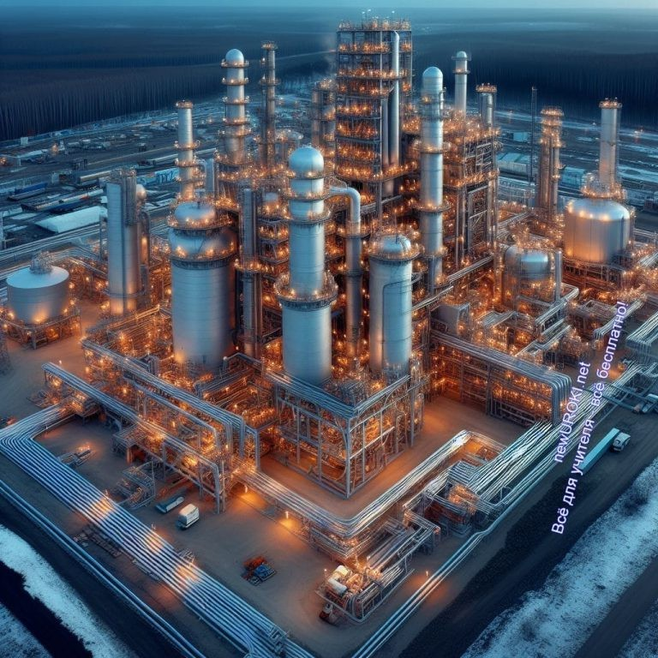
руках, и образование является тем инструментом, который поможет вам раскрыть свой потенциал и внести вклад в развитие нашей великой страны.

Практические упражнения и обсуждение

Иллюстративное фото

Групповые обсуждения о восприятии развития России учениками.

Перейдем к интересному этапу нашего профориентационного урока, где каждый из вас сможет высказать свое мнение и поделиться взглядами на перспективы прогресса нашей страны – Российской Федерации.

Для начала давайте проведем групповые обсуждения, где каждая группа сможет выработать свое видение основных аспектов развития. Вам предлагается обсудить следующие вопросы:

Экономика и трудовой рынок: Какие ключевые отрасли развиваются в нашей Родине, какие перспективы для молодого поколения предоставляются в сфере труда, и какие новые возможности появляются на рынке труда?
Социокультурные изменения: Как современные изменения в образовании, науке и культуре влияют на будущее нашей государственности? Какие новые тенденции вы замечаете в этих областях?
Технологический прогресс: Какие технологические изменения происходят в нашей державе, и как они влияют на образование и профессиональное обучение? Какие новые возможности открываются для молодежи в связи с технологическим развитием?
Возможности для молодого поколения: Какие перспективы предоставляются молодежи в будущем в сфере образования и трудоустройства? Какие

современные требования рынка труда, и как к ним можно подготовиться? Роль профориентации: Какую роль играет профориентация в формировании будущего прогресса нашей страны? Какие инструменты профориентации существуют, и насколько они эффективны?
Пожалуйста, активно участвуйте в обсуждениях, обменивайтесь мнениями и идеями. В конце урока мы соберем общие выводы и резюме каждой группы для более полного понимания ваших взглядов на будущее Российской Федерации. Приготовьтесь к тому, чтобы выступить с краткими презентациями. Удачи!

Рефлексия: как ученики видят свое будущее в контексте развивающейся страны.

Пришло время задуматься о том, как каждый из вас видит свое будущее в контексте развивающейся страны – Российской Федерации. Рефлексия играет важную роль в формировании понимания своих целей и возможностей, поэтому давайте вместе проведем этот интересный этап урока.

Личные перспективы: Как вы видите свое место в будущей государственности? Какие профессиональные и образовательные пути кажутся вам наиболее привлекательными? Расскажите о своих личных амбициях и мечтах.
Участие в развитии общества: Как вы себя видите в качестве активного участника роста экономики нашей державы? Есть ли у вас идеи или проекты, которые могли бы способствовать улучшению жизни в нашей России?
Отношение к профориентации: Как воспринимаете роль профориентации в вашей жизни? Считаете ли вы, что профориентационные мероприятия полезны, и какие изменения или дополнения вы бы предложили?
Интересы и таланты: Какие у вас есть интересы и таланты, которые могли бы быть полезны в развитии нашей Родины? Может быть, у вас есть увлечения, которые можно воплотить в жизнь на благо общества?
Ожидания от будущего: Какие ожидания у вас связаны с будущим нашей Российской Федерации? Что вы бы хотели видеть через 5, 10, 20 лет? Какую роль в этом будущем вы представляете для себя?
Не стесняйтесь выражать свои мысли открыто. Этот момент предназначен для того, чтобы каждый из вас мог поделиться своим взглядом на будущее и внести свой вклад в общую картину развития России. Помните, что ваш взгляд важен, и ваш вклад имеет значение!

Подведение итогов занятия

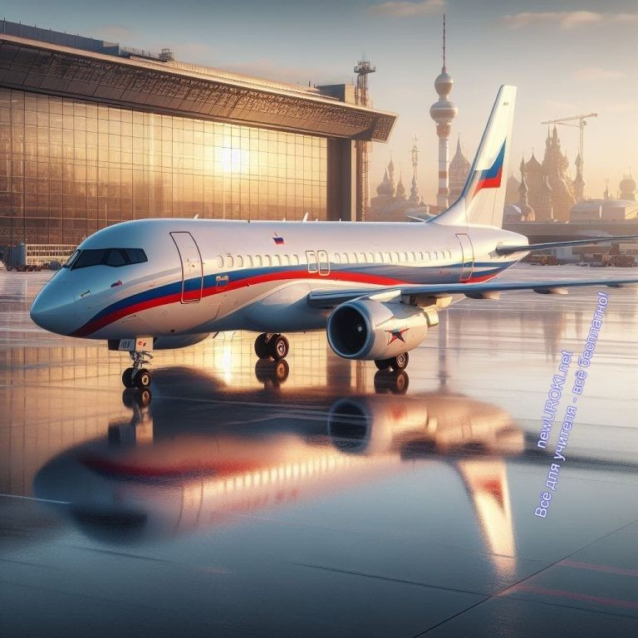

Иллюстративное фото

Дорогие ученики! Мы с вами провели увлекательное и познавательное занятие, посвященное рассмотрению перспектив развития нашей родной России. Вместе мы прошли важные этапы истории, осветили значимые достижения и изменения, рассмотрели современное состояние и затронули перспективы развития.

Это занятие было призвано не только расширить ваши знания о государстве, но и вдохновить на размышления о собственном месте в этой большой истории. Вы – будущее нашей Родины, и ваш вклад в прогресс будет иметь значение.

Помните, что каждый из вас обладает уникальными талантами и способностями, которые могут стать важным элементом в развитии нашей державы.
Профориентационные уроки помогут вам выбрать свой путь и внести свой вклад в разнообразие различных областей – от экономики и образования до науки и культуры.

Я убеждена, что будущее России будет ярким и успешным, и каждый из вас сможет найти свое место в этом благополучном будущем. Помните о своих мечтах, следуйте своим убеждениям, и вы сможете достичь выдающихся результатов.

Спасибо за активное участие и интересные обсуждения. Пусть каждый из вас взглянет на свое будущее с оптимизмом и готовностью внести свой вклад в процветание нашей огромной Родины!

Технологическая карта

Скачать бесплатно технологическую карту профориентационного урока по теме:
«Россия в развитии: было, стало, будет»

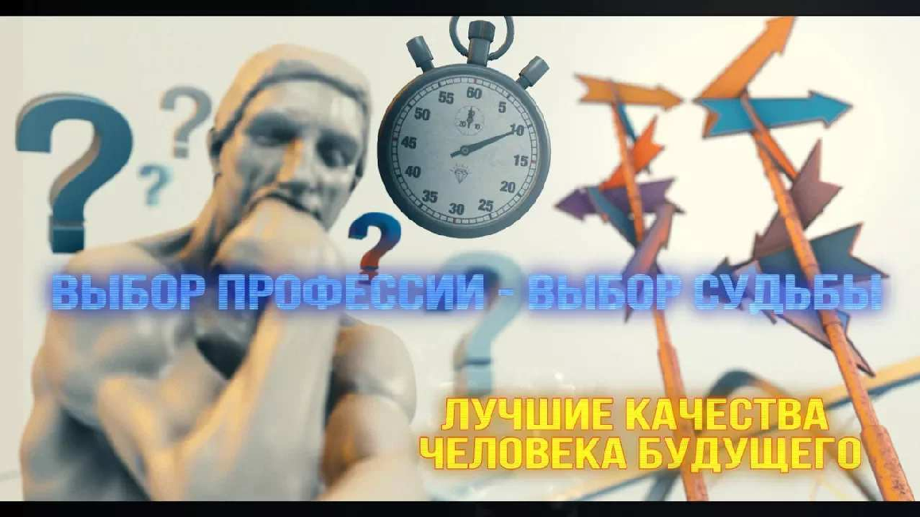
Смотреть видео по теме

Выбор профессии - выбор судьбы

Полезные советы учителю

Скачать бесплатно 5 полезных советов для профориентационного занятия «Россия в развитии: было, стало, будет» в формате Ворд

Чек-лист педагога

Скачать бесплатно чек-лист для проведения урока профориентации по теме: «Россия в развитии: было, стало, будет» в формате Word

Чек-лист для учителя — это инструмент педагогической поддержки, представляющий собой структурированный перечень задач, шагов и критериев, необходимых для успешного планирования, подготовки и проведения урока или мероприятия.

Стихотворение
Юстина Аполлонская https://stihi.ru/2022/04/27/440

Будущее России это наше будущее

Будущее России это наше будущее.
Будущее нас, наших детей, культуры, И в данный момент Будущее человечества и мировой структуры.
Я говорю вырождению — нет.
Нам пытались порушить всё — а мы устояли,

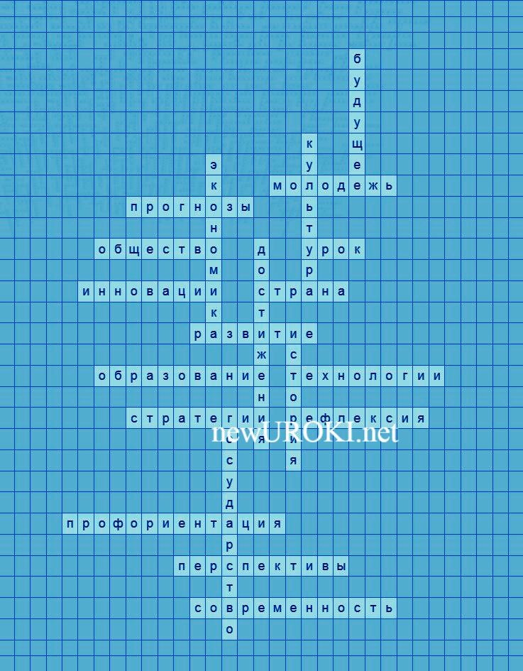
И более — плечи расправили, вдохнули полной грудью… Иногда мне кажется, что наши стержни кованы из стали И наполнены ртутью.
Нам ещё стоять за себя, чтобы не жить по указке
«Жуй попкорн и говори, когда скажут». Или вы хотите в мировой свистопляске
Плясать под чужую дудочку, с жаром, с ражем,
Как сейчас это делает Европа? Сколько сломанных судеб Чтоб грести в Пентагон лопатой деньги.
Нет, наш мир таким больше не будет.
Я вижу, как рушится непонимания стенка, По кирпичику, маленькой смелостью, Большой доблестью и великим разумом
Тех людей, что при личности имеют целость и Единение не смотря на разности.
Россия — великая духом, в ней наше грядущее,
Великая сила защиты от тех, кто решил, что может управлять планетой. Даже если нас не станет — мы останемся душами
Стоять за Родину, за Россию силой света.
Но мы будем. Потому, что сильны и бесстрашны, Потому, что честны, потому, что едины,
Это увидят все и поймёт каждый.
Мы правдой, законом, честью, доблестью, культурой непобедимы.

Кроссворд

Кроссворд

Скачать бесплатно кроссворд на профориентационный урок «Россия — мои горизонты» по теме: «Россия в развитии: было, стало, будет» в формате WORD

Тесты
Что означает термин «профориентация»? а) Выбор профессии и карьерного пути
б) Изучение географии
в) Религиозное образование Правильный ответ: а)

Какой термин описывает процесс улучшения и роста в различных областях? а) Развитие
б) Революция в) Деградация
Правильный ответ: а)

Что изучает история?
а) Религиозные доктрины
б) Прошлое, события, факты и людей в) Современные технологии Правильный ответ: б)

Что представляют собой инновации? а) Старые идеи
б) Новшества, изменения и открытия в) Стагнация и общественное застой Правильный ответ: б)

Как называется система производства и распределения материальных благ и услуг? а) Экономика
б) Политика в) Социология
Правильный ответ: а)

Что означает термин «образование»? а) Система производства
б) Процесс передачи знаний и навыков в) Культурные ценности
Правильный ответ: б)

Какой термин описывает современное время? а) Будущее
б) Современность в) Прошлое
Правильный ответ: б)

Что представляют собой достижения? а) Планы на будущее
б) Значимые результаты и успехи в различных областях в) Прошлые ошибки
Правильный ответ: б)

Как называется политическая форма управления территорией и ее жителями? а) Общество
б) Государство в) Инновации
Правильный ответ: б)

Что представляют собой перспективы? а) Прошлые события
б) Видение будущего, основанное на текущих трендах и развитии в) Современные технологии
Правильный ответ: б)

Загадки
    - Я занимаюсь передачей знаний и навыков, помогая людям становиться умнее. Кто я? (Образование)
    - Меня можно охарактеризовать как новаторские изменения, разнообразие и передовые технологии. Что это? (Инновации)
    - Я представляю собой совокупность культурных, социальных и материальных черт общества. Что я? (Общество)
    - Меня изучают, чтобы извлечь уроки из прошлого и лучше понять себя. Что это? (История)
    - Я представляю собой взгляд в будущее, основанный на текущих трендах и развитии. Что я? (Перспективы)

Пословицы и поговорки
- «Кто знает прошлое, тот видит будущее.»

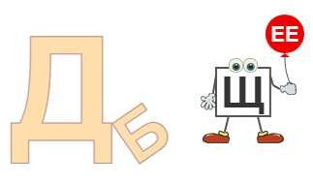
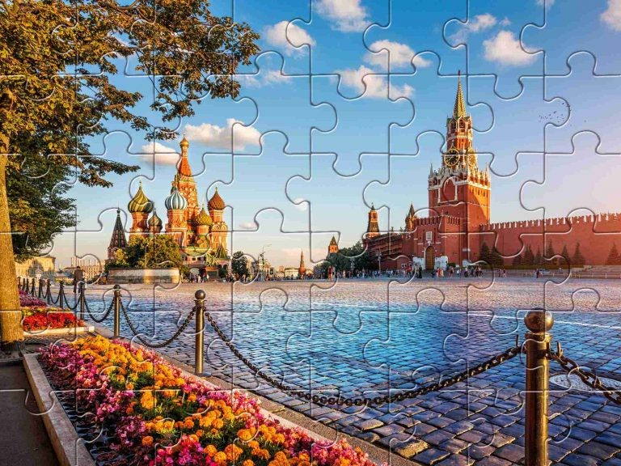
- «Образование – ключ к открытым дверям будущего.»
- «Технологии – мост в современный мир.»
- «Культура – зеркало общества.»
- «Уроки истории – свет в темном коридоре времени.»

Ребус

Ребус

Если одна буква прислонена к другим буквам, то это означает, что где-то по смыслу нужно подставить предлоги «к» или «у».
Если одни буквы каким либо образом держат другие буквы, то где-то по смыслу нужно подставить предлоги «с» или «у».

Пазлы

Пазлы

(Распечатайте, наклейте на плотную бумагу, разрежьте)

Презентация

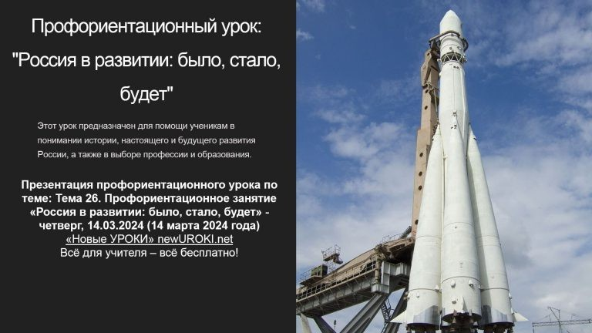

Презентация

Скачать бесплатно презентацию на профориентационный урок «Россия — мои горизонты» по теме: «Россия в развитии: было, стало, будет» в формате PowerPoint

Список источников и использованной литературы
- Игнатьев А.В., Ломов И.В. «Экономические стратегии: современные вызовы и перспективы». Издательство «Форвард-Прогноз», Санкт-Петербург, 2005. 220 страниц.
- Гринин Л.Е., Боркевич В.В. «Технологические революции в истории». Издательство «Инновации и Развитие», Новосибирск, 2002. 150 страниц.
- Алексеева Н.М., Сертуховский В.П. «Молодежь и образование: вызовы современности». Издательство «Будущее Старт», Казань, 2004. 180 страниц.
- Карпова Е.А., Игнатьев В.М. «Развитие профессиональной направленности учащихся». Издательство «Образовательные Горизонты», Екатеринбург, 2001. 160 страниц.
- Кучеренко О.П., Савельева Т.А. «Современные тенденции в мировой экономике». Издательство «Экономика 2000», Москва, 1999. 200 страниц.
Скачали? Сделайте добро в один клик! Поделитесь образованием с друзьями! Расскажите о нас!

− Слова ассоциации (тезаурус) к уроку: тактика, тема, задача, работа, проблема, цель, область, направление, подготовка, факультет, изучение, программа

 При использовании этого материала в Интернете (сайты, соц.сети, группы и т.д.) требуется обязательная прямая ссылка на сайт newUROKI.net. Читайте "Условия использования материалов сайта"

Профориентационное занятие

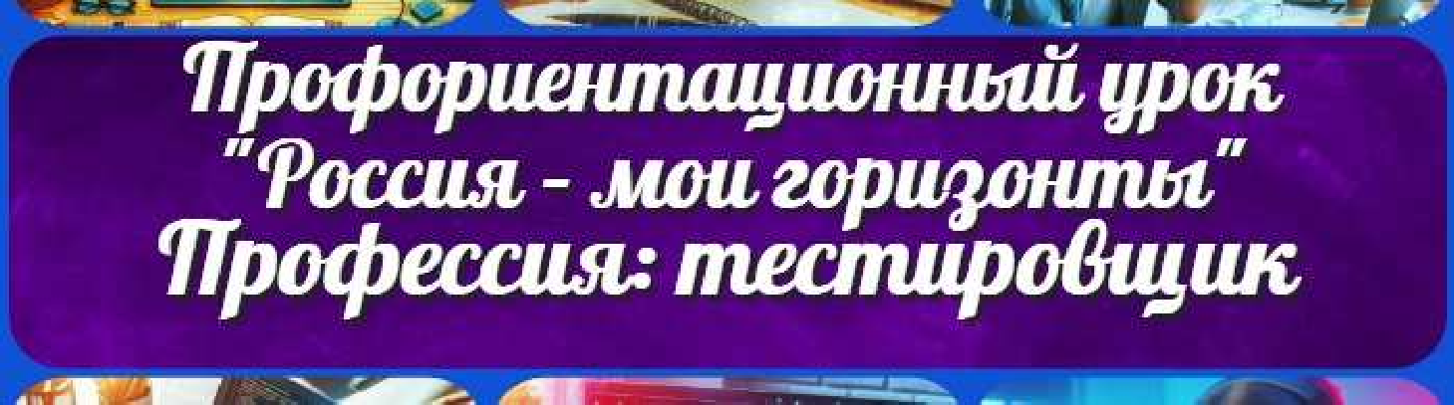
Профориентационное занятие «Россия — страна возможностей»
Профессия: тестировщик профориентационный урок
«Россия – мои горизонты»
ПОХОЖИЕ УРОКИ
«Россия — страна возможностей»

От Глеб Беломедведев

Глеб Беломедведев - постоянный автор и эксперт newUROKI.net, чья биография олицетворяет трудолюбие, настойчивость в достижении целей и экспертность. Он обладает высшим образованием и имеет более 5 лет опыта преподавания в школе. В течение последних 18 лет он также успешно работает в ИТ-секторе. Глеб владеет уникальными навыками написания авторских конспектов уроков, составления сценариев школьных праздников, разработки мероприятий и создания классных часов в школе. Его талант и энтузиазм делают его неотъемлемой частью команды и надежным источником вдохновения для других.

Профессия: дизайнер профориентационный урок
«Россия – мои горизонты»

Найти
ПОИСК

КОНСПЕКТЫ УРОКОВ
Конспекты уроков для учителя Алгебра
Английский язык

Астрономия 10 класс
Библиотека

Биология 5 класс
География
- класс

- класс

- класс

- класс

- класс

- класс Геометрия
Директору и завучу школы Должностные инструкции
ИЗО

Информатика История
Классный руководитель
- класс

- класс

- класс

- класс

- класс

- класс

- класс Профориентационные уроки
Математика Музыка Начальная школа ОБЖ
Обществознание Право Психология
Русская литература

Русский язык

Технология (Труды) Физика Физкультура
Химия Экология
Экономика
Копилка учителя
Сценарии школьных праздников

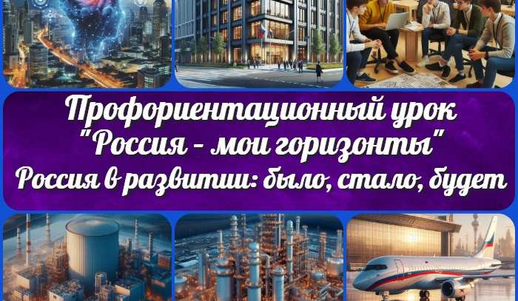
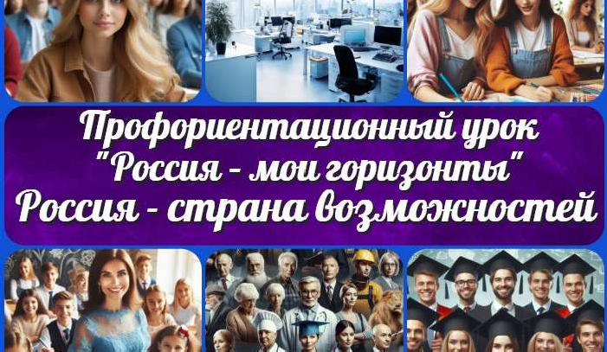
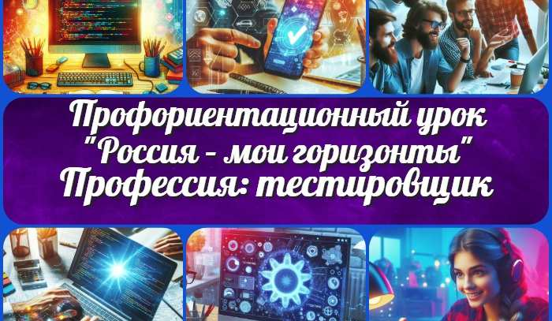
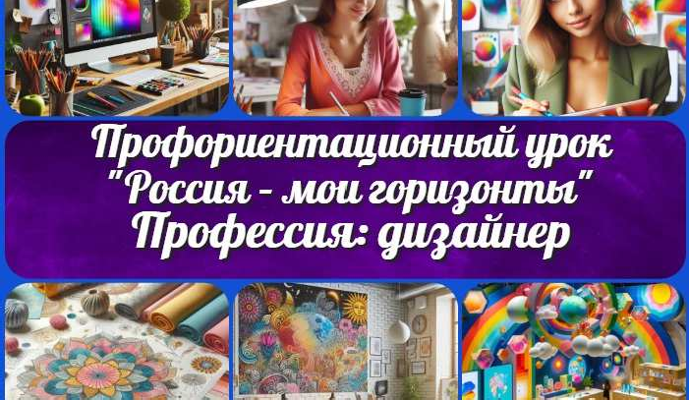
Профориентационное занятие «Россия в…
Профориентационное занятие «Россия —…
Профессия: тестировщик…
Профессия: дизайнер профориентационный…
ИНТЕРЕСНЫЕ КОНСПЕКТЫ УРОКОВ

Новые УРОКИ
Новый сайт от проекта UROKI.NET. Конспекты уроков, классные часы, сценарии школьных праздников. Всё для учителя - всё бесплатно!

Главная О сайте Политика конфиденциальности Условия использования материалов сайта

Добро пожаловать на сайт "Новые уроки" - newUROKI.net, специально созданный для вас, уважаемые учителя, преподаватели, классные руководители, завучи и директора школ! Наш лозунг "Всё для учителя - всё бесплатно!" остается неизменным почти 20 лет! Добавляйте в закладки наш сайт и получите доступ к методической библиотеке конспектов уроков, классных часов, сценариев школьных праздников, разработок, планирования по ФГОС, технологических карт и презентаций. Вместе мы сделаем вашу работу еще более интересной и успешной! Дата открытия: 13.06.2023

